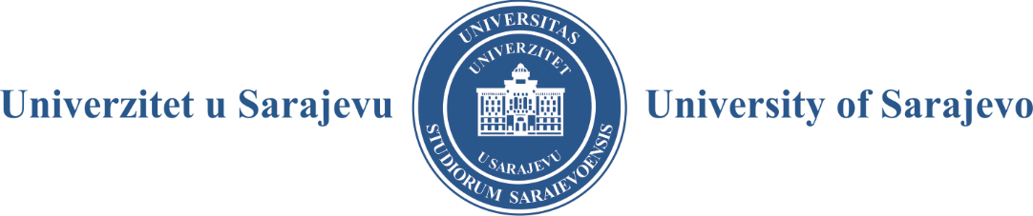

Na osnovu člana 20a. Zakona o radu („Službene Novine FBiH“, broj 26/16, 89/18), člana 13. Jedinstvenog pravilnika o radu Univerziteta u Sarajevu i saglasnosti Ministarstva za obrazovanje, nauku i mlade Kantona Sarajevo, akt broj: 11-05-30-9074-1/20 od 29.4.2020. godine, Univerzitet u Sarajevu objavljuje

ISPRAVKU I DOPUNU
JAVNOG OGLASA
za prijem u radni odnos

U Javnom oglasu za popunu radnih mjesta na Univerzitetu u Sarajevu, objavljenom 2.6.2020. godine u dnevnim novinama „Oslobođenje“ i na službenim stranicama Univerziteta u Sarajevu i Službe za zapošljavanje Kantona Sarajevo, vrši se ispravka tako što se za radno mjesto pod rednim brojem 2 – stručni saradnik za međunarodnu saradnju, mijenjaju posebni uslovi u vezi sa poznavanjem engleskog jezika:

„poznavanje engleskog jezika u skladu sa EQF nivo C1/C2“,

i dopunjavaju sa slijedećim:

„poznavanje rada na računaru i poznavanje kancelarijskog poslovanja“

U preostalom dijelu Javni oglas ostaje nepromijenjen.

